**养长白猪配什么饲料快长，自配长白猪饲料的方法**

饲养长白猪选用的饲料是非常重要的，自配的长白猪饲料配方是营养均衡，不仅提高消化吸收率，使长白猪的增长速度也显著提高，同时，增加免疫力，长白猪是优秀的母本猪种，提高生产性能。以下就是养殖长白猪的饲料自配料，供参考：

**长白猪饲料自配料**

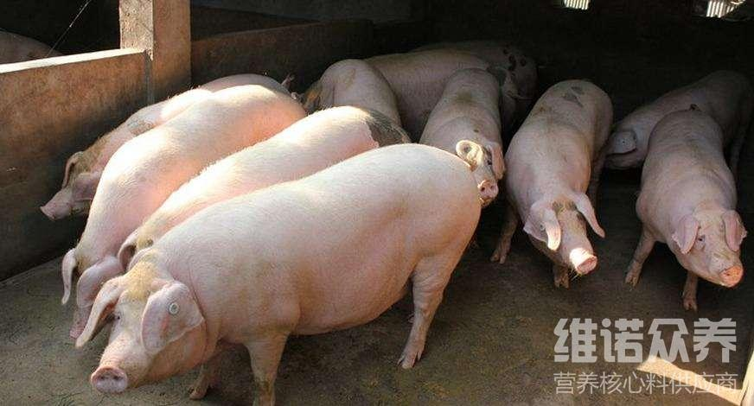

**一、长白猪饲料自配料：**

前期：玉米25%、次面粉11.7%、麦麸30%、菜饼15%、棉饼13%、蚕蛹5%。维诺猪用多维0.1%，维诺霉清多矿0.1%，维诺复合益生菌0.1%。

 中期：玉米26.7%、高粱10%、麦麸20%、糠饼10%、统糠11%、胡豆2%、菜饼18% 、蚕蛹2%。维诺猪用多维0.1%，维诺霉清多矿0.1%，维诺复合益生菌0.1%。

 后期：玉米50%、次面粉10%、麦麸7.7%、糠饼10%、胡豆3%、菜饼12%、血粉2% 、蚕蛹5%。维诺猪用多维0.1%，维诺霉清多矿0.1%，维诺复合益生菌0.1%。

在现代养猪生产中，长白猪是任何杂交组合中不可缺少的猪种，长白猪具有产仔数多，生长发育快，降低饲养成本，胴体瘦肉率高等特点，添加猪用多维快速补充多种营养维生素，抗各种应激，增强采食量，提高长白猪的养殖效益。